Задание для группы 15 ЗТУ

Отчет по теме «Технологический процесс подготовки рыбы для сложной кулинарной продукции»
- Организация рабочего места для приготовления п\ф из рыбы для сложных кулинарных изделий.
- Ваши рекомендации по использованию видов рыб для варки и жарки.
- Выполнить алгоритмы разделки изученных видов рыб, определить различия в их разделке (3 варианта на выбор).
- Особенности удаления костей при обработке плоской рыбы
- Выполнить письменно алгоритмы разделки (2 на выбор) изученных видов рыб.
- Указать в отчете способы удаления запаха тины у рыбы.
- Определить различия и сходство обработки щуки и круглой рыбы. записать в отчет
- Записать алгоритм обработки и подготовки осетровых пород для приготовления сложных блюд

Отчет отправить на эл.почту e.alkaeva@mail.ru 23-24 ноября до 21часа вечера

Организация приготовления п/ф из рыб и нерыбного водного сырья для сложной кулинарной продукции

1. Виды технологического оборудования и производственного инвентаря
и его безопасное использование при подготовке рыбы и нерыбного водного сырья

Важнейшей задачей общественного питания на современном этапе, является внедрение новых технологий производства продукции.
Перед работниками общественною питания стоит работа повысить производительность труда за счёт внедрения современною оборудования, инвентаря, приспособлений, а также прогрессивной технологии; улучшить качество выпускаемой продукции, ассортимент блюд, т. к. это во многом влияет на здоровье и работоспособность людей. Качество продукции во многом зависит от мастерства повара.
Следует помнить, что повышению производительности труда способствует специализация поваров на выполнении одних и тех же операций. Этим достигается высокий ритм работы, приобретаются и совершенствуются рабочие приемы и навыки.
Особенности работы мясного и рыбного цехов
Обработка рыбы осуществляется в отдельном помещении - рыбном цехе. Небольшие предприятия ресторанного хозяйства, которые работают на сырье, обработку мяса и рыбы организуют в одном помещении - мясо-рыбном цехе. Для правильной организации работы этого цеха необходимо обеспечить раздельную обработку мясных и рыбных продуктов, а также раздельное хранение полуфабрикатов из мяса и рыбы. Обязательным является разделение технологического оборудования, инвентаря и инструментов. На каждом столе, разделочной доске, инструменте, таре должна быть маркировка с указанием, для обработки которого продукта они назначены.
Все оборудование в мясо-рыбном цехе комплектуют в технологические линии по виду сырья (мясо, рыба, птица) и по типу производимого п/ф. Все техническое оснащение делится на холодильное, электромеханическое, нейтральное и вспомогательное. Например, в мясо-рыбный цех можно поставить следующее оборудование: универсальную машину, мясорубку, формовщика и панировщика котлет, холодильные шкафы, производственные столы, ванны для промывки, тележки, стеллажи.
Производственный (нейтральный) инвентарь должен соответствовать самым высоким требованиям современных производств. Материал, из которого изготавливается данная продукция из нержавеющей стали: AISI 304 и AISI 430. Ассортимент инвентаря насчитывает более 50 наименований: тележки производственные «Рикша», тележки для заморозки полуфабрикатов; стеллажи для дефростации; столы производственные из нержавеющей стали различного назначения (для обработки мясных и рыбных изделий) – различной конфигурации (с бортом, без борта, с отверстием для мусора) различных размеров.
В рыбный цех поступает рыба живая, охлаждённая, мороженная и солёная, нерыбные продукты моря. В рыбном цехе осуществляются первичная обработка рыбы и изготовление рыбных полуфабрикатов.
Технологический процесс обработки рыбы включает следующие операции: оттаивание мороженой рыбы, вымачивание соленой, очистку от чешуи, потрошение и промывание, разделку, приготовление п/ф и их хранение.
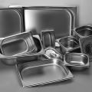
При подборе оборудования, инструмента и инвентаря исходят из наибольшего количества перерабатываемого за одну смену сырья.
Сырье со склада осуществляется на тележках в случае маломощного производства (мясо-рыбные цеха ресторанов и кафе). Складирование готовой продукции осуществляют в гастроемкости (рис.1), которые помещаются на передвижные стеллажи и Рис.1 Гастрономические емкости отправляются в камеру охлаждения на непродолжительное хранение.
Размораживать рыбу можно двумя способами:
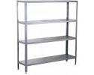
-воздушный способ. Мороженая рыба размещается на стеллажах для разморозки с поддоном снизу (рис. 2). Размороженную таким способом рыбу после дефростации необходимо тщательно промыть;
Рис.2 Стеллаж
- в ваннах с проточной или сменяемой водой (соотношении рыбы и воды в ванне должно быть не больше чем 1 к 2). После разморозки рыбу промывать не надо. При дефростации температура воды и воздуха не должна превышать+20⁰ С. Для полной разморозки необходимо 4-8 часов, в зависимости от размера рыбы и температуры помещения.
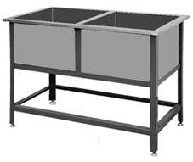
Размораживают свежемороженую рыбу в дюралю-миниевых ваннах (рис. 3) или из углеродистой стали с двумя отделениями в проточной или периодически сменяемой воде. Выгружают рыбу из ванн проволочными черпаками. В рыбных цехах небольших и средних предприятий обычно устанавливают одну двух-гнездовую ванну. Крупные предприятия подбирают ванны в зависимости от количества одновременно размораживаемой рыбы
Рис. 3 Ванна моечная двухгнездовая ВМ-2/ 800

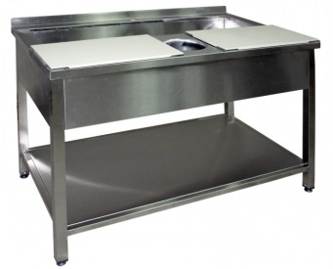
Оборудование для разделки рыбы
Рис.4 Стол для разделки рыбы

Потрошение рыбы производят на специальных столах с отверстием для сбора отходов в центре. Это исключает загрязнение тушек не пищевыми отходами. В конструкции стола предусмотрена емкость для мойки рыбы, а также имеется деревянная разделочная доска. Столешница выполнена из нержавеющей стали (Рис.4).

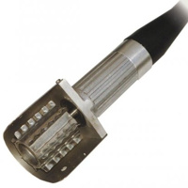
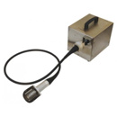

рис.5 Чешуесъемная машина Модель1999

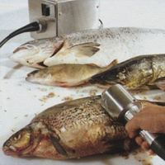
Чешуйчатая рыба с костистым скелетом обрабатывается разными способами в зависимости от размера и использо-вания на доске, маркированной Р. С. (рыба сырая). Рыбу очи-щают вручную средним поварским ножом, теркообразными или механическими скребками РО-1, плавники отрезают ножницами, удаляют с помощью плавникорезки или ножом.
В крупных цехах процесс удаления голов и хвостов механизирован. При обработке большого количества рыбы на крупных ПОП используют чешуеочистительные машины.
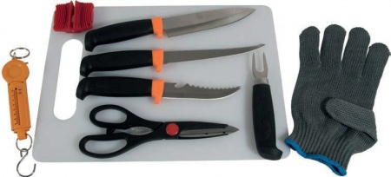
Благодаря малому весу, небольшим габаритам чешуесъемная машина может быть установлена в маленьких цехах (рис.5). Производительность и эффективность машины зависят от состояния и качества сырья. Для удобства в работе машина может быть правосторонней и левосторонней.
рис.6 Инструменты и приспособления рыбно цеха

Для приготовления рыбных п/ф используют набор инвентаря и посуды (рис. 6): ножи поварской тройки, ножи рубаки, обвалочные ножи, тяпки для отбивания рыбы, мусат для точки ножей, поварские венчики, разделочные доски с маркировками МС (мясо сырое) и РС (рыба сырая), весы, сита, грохоты, лотки для п/ф, противни.

Инвентарь и посуду мясорыбного цеха нельзя использовать в других цехах, т. к. они могут быть источником бактериального заражения.
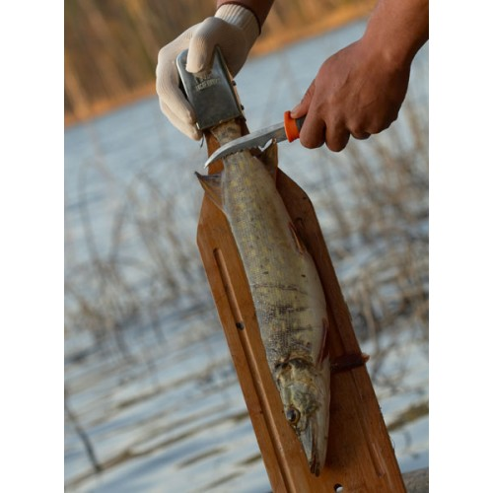
Во время работы инструмент раскладывают на столе и используют при необходимости. При отсутствии механизированного устройства применяют ручной скребок, состоящий из металлической терки и ремешка, которые надеваются на руку, во время работы можно воспользоваться обычной теркой. Обработку начинают с очистки чешуи в направлении от хвоста к голове, вначале с боков, затем с брюшка (рис. 7).
рис.7 Чистка рыбы
Потрошат рыбу малыми поварскими ножами на специальных столах с желобком, спинкой и бортами. Поверхность стола имеет наклон к желоба для стока жидкости, которая выделяется из рыбы и для сброса отходов. Здесь же отрубают головы, хвосты и плавники. После потрошения рыбу массой более 1,5 кг разделывают на филе путем ее пластования, в результате получают два филе.
рис.8 Машина для удаления костей ST 590
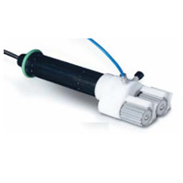
Для удаления костей из филе используют ручное приспособление для удаления костей (рис.8). Машина создана для аккуратного извлечения на максимальной скорости с минимальным количеством отходов. Используется для удаления костей: лосося, форели, аргентины, кижуча, нерки, семги, пикши, сига, чавычи, окуня, хека.
Для приготовления фарша после обработки на производственных столах рыбу подают к универсальному приводу с мясо-рубкой. На мелких предприятиях для приготовления рыбного фарша используют мясорубки (рис.9), на крупных — универсальный привод с комплектом механизмов. Мясорубки предназначены для получения фарша из рыбы, повторного измельчения котлет-ной массы. Готовый фарш поступает в фаршемешалки и далее - в котлетоформовочные машины.
рис.9 Мясорубка электричеккая
Готовые котлеты поступают в холодильные камеры. Холодильные шкафы предназначены для хранения п/ф и готовых блюд в производственных цехах, для хранения запаса продуктов. Холодильные шкафы ШХ-0,56, ШХ-0,4ОМ, ШХ-0,8ОМ, ШХ-0,8ОЮ, ШХ-1,12 отличаются друг от друга количеством дверей, емкостью холодильных камер и другими параметрами. Шкафы ШХ-0,56, ШХ-0,40М, ШХ-0,80М имеют нижнее расположение машинного отделения, которое закрыто жалюзийными решетками. Контроль за температурой ведется манометрическим термометром, шкала которого расположена на лицевой поверхности шкафа. При открывании одной из дверок загорается лампочка освещения шкафа.

Безопасное использование видов технологического оборудования и производственного инвентаря

Использование технического оборудования снижает трудоемкость первичной обработки сырья, уменьшает процент отходов и т.д. Важное значение при выполнении технологических операций при обработке рыбы имеет соблюдение правил охраны труда и техники безопасности, сводятся они к следующим.
При работе на мясорубке рыбу в машину проталкивают только деревянным пестиком (а не рукой). Запрещается работать без предохранительного кольца. Сменные механизмы к универсальному приводу присоединяют или снимают только после выключения.
Перед началом работы тележку универсального привода необходимо застопорить винтами.
Ручки всех ножей должны быть тщательно закреплены, углы производственных столов и ванн -закругленными.
На полу рядом с производственными столами необходимо устанавливать подножные решетки.

Общие правила эксплуатации и техника безопасности
при работе на механическом оборудовании
Перед началом работы повар обязан привести свое рабочее место в порядок, проверить безопасность работы:
- проверить холостой ход оборудования,
- проверить наличие и направленность ограждений,
- наличие и исправность электропроводки и заземления,
- проверить работу на холостом ходу,
- наличие самостоятельного пускового устройства – рубильника, пакетного
выключателя, магнитного пускателя.
Во время работы повар обязан:
- загружать машину следует только после ее пуска,
- не рекомендуется допускать перегрузки машины и недогрузки,
После окончания работы:
- машину выключают,
- производят ее частичную разборку и очищают от остатков продуктов,
- затем тщательно промывают до полного удаления остатков продуктов,
- наружные поверхности машины протирают влажной, а затем сухой тканью,
- промытые части машины просушивают, смазывают пищевым несоленым жиром все ржавеющие детали и поверхности, соприкасающиеся с продуктами,
- один раз в неделю протирают сухой суконкой или фланелью до восстановления блеска,
- машину следует регулярно разбирать и осматривать для замены износившихся деталей,
- в нерабочее время машина должна быть отключена от электросети.

2. Виды рыб и требования к их качеству для приготовления сложных блюд

Каждый вид рыбы имеет характерные для себя вкусовые и питательные свойства. Эти свойства определяют разделение всех видов рыб на три основные группы:
- рыба с белым мясом: щука, судак;
- рыба с красным мясом: семга, лососина, горбуша, форель;
- рыба с жирным мясом: сиги, треска, угорь.

Cамой здоровой рыбой для питания считается треска; легко усвояемой- рыба с белым мясом; самой питательной -красная рыба: белуга, осетр, севрюга, стерлядь.
По размеру рыбу подразделяют на:
- мелкую (до 200г),
- среднюю (1-1,5 кг),
- крупную (свыше 1,5 кг)

Рыба разных размерных категорий отличается выходом съедобной части, количеством отходов, временем ТО.
По характеру кожного покрова различают рыбу:
- с чешуей (судак, лещ, сазан, серебристый хек),
- без чешуи (налим, угорь, сом, к этой же группе относят навагу, т.к. она имеет очень мелкую чешую),
- с костными пластинками (жучками - рыбы осетровых пород) на поверхности

По анатомическому строению рыбу делят на три группы:
- с костным скелетом - чешуйчатые и бесчешуйчатые рыбы;
- костно-хрящевым скелетом- рыбы осетровых пород;
- хрящевым скелетом- угри и миноги

Рыбы делятся на семейства (смотри приложение№ 1). Наибольшее промысловое значение имеют рыбы 20 семейств (тресковые, лососевые, карповые, сельдевые, корюшковые, осетровые и т.д.).
Они отличаются друг от друга рядом признаков: формой тела, количеством плавников, их расположением, наличием, окраской боковой линии, содержанием жира, его расположением в тушке, содержанием белков, экстрактивных веществ, вкусом, ароматом, приготовленных из них блюд.
Опытные рыбаки и кулинары считают, что вкусовые качества различных видов рыб зависят от поры года и даже от месяца. Например: налим вкуснее в январе; ерш - от января до марта (до первой травы); щука - от февраля до апреля; линь - от мая до июля; раки - от мая до сентября; форель - от мая до августа; семга и угорь - от июня до августа; карп - от сентября до апреля.
Виды рыб часто используемых в питании. Наиболее распространенными являются следующие:
окуневые - окунь, судак, ёрш, берш, имеющие небольшое содержание мелких костей, вкусное нежирное мясо и дающие хорошие клейкие бульоны;
лососевые - семга, кета, горбуша, лососи, нельма, сиги, белорыбица, форель, отличающиеся жирным нежным мясом и отсутствием межмышечных костей;
осетровые рыбы –осетр, севрюга, белуга, калуга, стерлядь, бестер –это ценная рыба с нежным и очень вкусным плотным мясом с жировыми прослойками (меньше всего отходов);
тресковые – треска, налим, пикша, навага, минтай, путассу, серебристый хек – это морские рыбы, мясо у них тощее, мелких костей мало, используют для приготовления котлетной массы, жареных и отварных блюд. Навагу и серебристого хека используют для жарения;
карповые – лещ, карп, сазан, карась, линь, вобла, тарань, маринка, толстолобик, амур в основном пресноводные рыбы. У них плотная чешуя, большое кол-во мелких костей, среднее содержание жира. Карповые рыбы чаще используют для жарки и запекания;
сельдевые–сельди, салака, килька, сардины, анчоус, тюлька - исп-т в консервированном, соленом виде. Свежую сельдь готовят в жареном и запеченном виде;
камбаловые – камбала, палтус- отличаются плоской формой тела, для удаления неприятного запаха, появляющегося при тепловой обработке камбалы, у нее удаляют темную кожу:
зубатка – рыба без чешуи и мелких костей, используется без кожи для всех видов тепловой обработки;
у щуки мало костей, легко снимается кожа, её используют для фарширования и в котлетную массу.
сом – вкусная жирная рыба без чешуи, со слизистой кожей (её удаляют - она ухудшает внешний вид блюда), из сома готовят котлетную массу, его жарят и припускают.
Океанические рыбы обладают большой пищевой ценностью, вкусным мясом.
Макрурус - глубоководная рыба, мясо – вкусное, нежное, белого цвета с розоватым оттенком, с хорошим запахом, используют для приготовления холодных и горячих блюд;
ледяная рыба – содержит 18% белка и 7% жира. Мясо плотное, но сочное и мягкое (кровь бесцветная), её отваривают, жарят, готовят из неё заливное;
нототения мраморная – крупная, больше 5 кг донная морская рыба, покрытая плотной чешуей, с вкусным ароматным с малокостистым мясом;
бычок океанический, мелкая нототения – имеет небольшую жирность до 1% (для диетических блюд), мясо вкусное, нежное, сочное;
путассу по пищевой ценности равна треске - нежирная рыба, с хорошим вкусом, усваивается легко, её отваривают и жарят. Костей в ней мало, поэтому ее используют в диетическом питании.

Экзотические виды рыб, используемые для приготовления сложных блюд
рис.10 Голубая акула
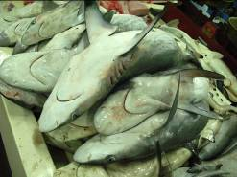

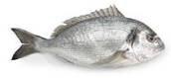
Акула- мясо всех акул, за редким исключением, съе-добно. Печень акул богата витамином А, прежде из нее получали «рыбий жир». Наиболее популярны: мако (серо-голубая акула), белая акула, голубая акула (рис. 10), катран, леопардовая, суповая акула (акула-галеус), акула-лисица, акула-кошка Деликатес- суп из акульих плавников, белое нежное мясо очень ценится и широко используется для приготовления салатов, используется для жарки или на гриле. Мясо мелких и больших акул перерабатывают на фарш или, разрезав на куски, коптят или тушат;
Рис.1 Королевская дорадо
морские лещи и спаровые -(морские караси) за свои замечательные вкусовые качества с давних считаются царским лакомством. Королевская дорадо /Золотой лещ (рис.11)- имеет чрезвычайно вкусное крепкое белое мясо с небольшим количеством костей. Лучше всего подходит для запекания и приготовления на гриле;
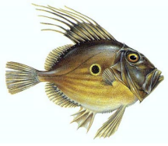
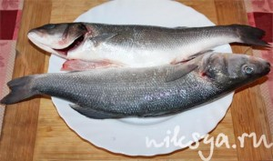
сибас- морской волк, или лаврак (рис.12), - семейство окунеобразных, самый обширный отряд, включающий не менее 150 семейств, в России называют сибасом. «Морскими окунями» в разных странах называют десятки видов далеких друг от друга рыб. Объединяет их одно превосходные вкусовые качества. Сибас имеет белое плотное рис.12Сибас(морской волк) мясо с чуть сладковатым вкусом, его варят, жарят, запекают;
рис.13 Рыба-солнечник
рыба-солнечник- вес 1-2кг, флегматичная рыба-оди-ночка, массовый вылов ее затруднен, но в продажу поступает, в охлажденном и замороженном виде. Используют нежное мясо при приготовлении пасты, поленты, ризотто. Вкусен солнечник целиком жаренный на гриле. Мясо вареного солнечника светлое, мягкое, с приятным вкусом. Из солнечника получается наваристый бульон (рис.13):

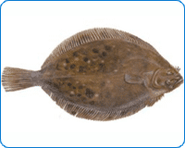

рис. 14

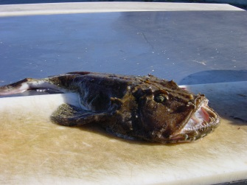
тюрбо, большой ромб, рыба семейства ромбов отряда камбалообразных (рис 14). Длина тела обычно 40 см, иногда до 1 м; весит 2-3 кг. Тюрбо- ценная рыба, отличается своеобраз-ным свежим вкусом и ароматом. У каждой рыбы есть свой индивидуальный вкус. У черноморской тюрбо- отчетливый привкус йода и тины. А свежая атлантическая и средизем-номорская пахнет свежеразрезанным огурцом. Ее можно жарить, припускать и запекать;
рис. 15 Морской черт
морской черт Европейский удильщик, - хищная рыба отряда удильщикообразных (рис.15). Название «морской чёрт» этот вид получил из-за очень непривлекательной внешности. Мясо белое, плотное, без костей, используют для запекания, жарки, припускания.

Требования к качеству рыб для приготовления сложных блюд
Основное требование к любому продукту, и особенно к рыбе, - его абсолютная свежесть. Блюда, приготовленные из несвежей рыбы, могут стать причиной отравления. При приемке в первую очередь проверяется их доброкачествен-ность. Запах несвежей рыбы можно определить пробной варкой кусочка рыбы в закрытой посуде. Можно также ввести в толщу мяса рыбы разогретый нож и, быстро вынув его, определить запах рыбы.
Доброкачественная свежая рыба имеет плотную упругую мякоть, плотно прилетающую блестящую чешую, ярко-красные расправленные жабры, выпуклые глаза. Мышечная ткань с трудом отделяется от костей. Цвет мышечной ткани на разрезе серовато-белый, прозрачный. Запах специфический для свежей рыбы. При варке доброкачественной рыбы образуется прозрачный, ароматный бульон. Консистенция варёных мышц нежная, рыхлая.
Живая рыба должна быть здоровой, упитанной, подвижной. У такой рыбы спинка мясиста и не заострена, жабры мягко и равномерно поднимаются и опускаются, чешуя рыбы цела, не имеет пятен и повреждений. Рыба плавает не на поверхности, а в глубине слоя воды.
Охлажденная рыба подвергается особенно тщательному обследованию, так как она быстро портится и в особенности при недостаточно тщательном хранении может быстро стать негодной к употреблению. Безупречная по свежести рыба имеет плотное, окоченевшее тело, положенная на руку она не должна изгибаться. Рыба должна иметь выпуклые, прозрачные глаза, гладкую блестящую чешую, плотно прилегающую к коже, мясо этой рыбы твердо и плотно соединено с костями, слизи немного, она прозрачная. При нажатии пальцем ямка либо не образуется, либо быстро и полностью восполняется. Брошенная в воду рыба быстро тонет.
Недоброкачественная рыба приобретает неприятный запах, слизь при этом теряет прозрачность, жабры теряют естественную окраску, становятся бурыми или серыми, чешуя слущивается, глаза впадают в орбиту. Ткань рыбы теряет эластичность и цвет, легко отделяется от костей, рыба приобретает гнилостный запах. Происходит вспучивание брюшка рыбы. При надавливании на ткань у рыбы остается отчетливая ямка, которая не выравнивается. Бульон из недоброкачественной рыбы — мутный, с неприятным запахом.
При перечисленных изменениях рыба бракуется и подлежит уничтожению.
У жирных мороженых рыб следует особое внимание обращать на наличие ржавчины (окислившегося жира), которая придает продукту неприятный вкус.
Доброкачественная соленая рыба должна иметь нормальный запах по всей толще мяса и во всех частях тела. Рассол в бочках с рыбой не должен иметь порочащего запаха. Рыба должна быть чистой, без загрязнений, не мятой.
Дефекты соленой рыбы:
При неправильном хранении на соленой рыбе может появиться липкий налет молочно-белого или грязновато-белого цвета (т. е. омыление), а у жирной рыбы - ржавчина, пожелтение, проникшее в толщу мяса. Запах рассола кислый, неприятный.
Никакой способ предохранения рыбы от порчи - ни замораживание, ни посол, ни приготовление консервов не могут «исправить» испорченную рыбу и не могут гарантировать свежесть продукта на неограниченное время и вне зависимости от условий хранения и правильности первичной и тепловой обработки.Каждый из этих способов рассчитан на определенный срок и на соблюдение условия хранения рыбных продуктов и дальнейшей его обработки и использования. Приступая к приготовлению рыбного блюда, повар должен, используя все доступные ему способы и приемы оценки качества рыбы или рыбного продукта, оценить качество сырья, а при малейшем сомнении обратиться за помощью к санитарному контролю за экспертизой качества рыбы. При обработке рыбы надо также строго соблюдать все правила санитарии и гигиены.

- Методы обработки и подготовки рыбы с костным скелетом для приготовления сложных блюд

К рыбе с костным скелетом относятся чешуйчатые и бесчешуйчатые рыбы. Чешуйчатая рыба с костным скелетом обрабатывается разными способами, в зависимости от ее размера и использования.
Процесс обработки рыбы чешуйчатых пород состоит из операций:
1) удаления чешуи; 4) разделки;
2) потрошения; 5) вторичного промывания;
3) промывания; 6) приготовления полуфабрикатов.
При обработке рыбы руки и рукоятка ножа должны быть сухими. Чистка рыбы производится в зависимости, во-первых, от приготовляемого блюда, во-вторых, от вида рыбы.
Обработка рыбы для использования в целом виде
В целом виде применяют салаку, снетки, кильки, сельдь, хека, кефаль, корюшку, форель, лосося, судака и другую рыбу для приготовления различных блюд. Некоторые виды рыбы массой до 200 г (бычки, вобла, корюшка, омуль, скумбрия, ставрида, форель, хариусы) и мелкую рыбу (75-150 г), используют в целом виде главным образом для жаренья, при этом оставляя голову (без жабер) или удаляя её, не разрезая тушки.
рис. 16 Удаление чешуи
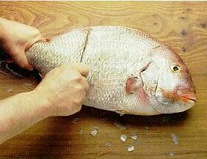
Удаление чешуи. Все рыбы, за исключением угрей и акул, покрыты чешуёй. У многих видов рыб чешуя маленькая и является неотъемлемой частью кожи. У других (карпа, кефали) чешуя широкая и костистая, она свободно прилегает к коже, её можно соскрести лезвием ножа (рис.16), специальным зазубренным лезвием или рыбочисткой. Рыбу с крепко сидящей чешуёй (речного окуня, линя) рекомендуется на одно мгновение опустить в кипяток, после чего чешуя легко снимается.
Для удаления чешуи положить рыбу на разделочную доску. Крепко держа рыбу за хвост, лезвием ножа или рыбочисткой делать скоблящие движения по направлению к голове рыбы, т.е. в противоположном тому, в котором растёт чешуя, вначале с боков, затем с брюшка. Особенно аккуратно обрабатывают область головы и основания плавников. Рыбу очищают вручную средним поварским ножом, теркообразным или механическим скребком РО -1 (производительностью около 50 кг/ч).
При обработке большого количества рыбы на крупных ПОП используют че-шуеочистительные машины (рис.17-19). С помощью специального барабана очи-щают рыбу с крупной чешуей 2-5 мин с одновременной загрузкой до 160 кг.
Чешуеочистительной машиной производительностью 20 - 30 рыб в минуту очищают рыбу с мелкой чешуей (треску, камбалу, морского окуня). В первом случае чешуя снимается при соприкосновении с терочной поверхностью барабана, а во втором — с помощью быстро вращающегося ролика с шипами.
После удаления чешуи тщательно промыть рыбу

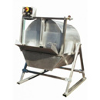
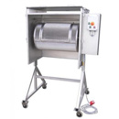
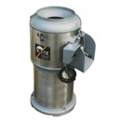
.

рис 18 Чешуесъемная машина
с горизонтальным барабаном
рис 19 Чешуесъемная машина
с наклонным барабаном
рис.17 Чешуесъемная машина
с вертикальным барабаном
рис 20 Удаление плавников

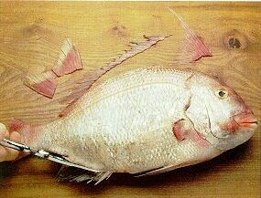
Удаление плавников. У рыб, имеющих острые плавники: морской окунь или золотистый пагр (рис. 20), судак разумно обрезать плавники до других операций, т. к. раны от острых плавников, болезненны и долго заживают. Спинной и другие крупные плавники прочно крепятся к скелету рыбы. Отделять их удобнее большими ножницами. При варке рыбы целиком, плавники легче удалить пальцами уже после того, как рыба будет сварена.
Для удаления плавников положить рыбу на разделочную доску. Ножницами отрезать спинной плавник, производя режущие движения по направлению к хвосту. Если необходимо удалять кости, то спинной плавник срезается полностью. Установить острие ножа в находящуюся под плавником костную ткань, которая соединяет плавник с телом рыбы, извлечь плавник, кости, используя нож как рычаг. Отрезать грудной, брюшной, заднепроходный плавники (рис 20).
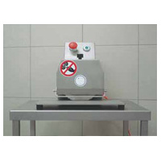
Очищать чешую и удалять плавники следует аккуратно, чтобы не повредить кожу. Из головы рыбы необходимо удалить жабры (делая с двух сторон надрезы под жаберными крышками) и глаза.
рис.21 Машина для отрезания плавников и хвостов М ST540
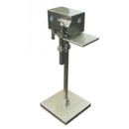
Обрабатывая рыбу на крупных предприятиях, плавники (спинные, брюшные, анальные) удалять ре комендуется плавникорезкой (рис.21), а хвостовой плавник отрезают на дисковой рыборезке, что обеспечивает чистый срез плавников без повреждения рыбы.
Обрубка голов осуществляется механизированным способом головорубом (рис.22). Это устройство позволяет самым простым способом при помощи вращающегося ножа отделять голову и хвостовой плавник рыбы.
рис.22 Головоруб440
При ручной обработке головы и хвосты отрубаются средним поварским ножом, а плавники обычно ножницами.

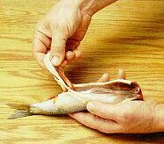
Потрошение рыбы. Существуют два способа потрошения рыбы: через брюшко и через жабры. Потрошение через брюшко - быстрый и удобный метод, особенно, если потом надо отделить мясо от костей или приготовить филе.
рис 23 Удаление пленки
Если по рецепту требуется, чтобы голова рыбы была удалена, голову отрезают непосредственно за жаберными отверстиями. Пользуясь большими ножницами или острым ножом, разрезают брюшко до заднепроходного отверстия. Из разрезанного брюшка осторожно вынимают внутренности, чтобы не повредить желчный пузырь, иначе рыба будет иметь горький вкус, зачищают внутреннюю полость от пленки (рис. 23). Рыбу промывают холодной водой, для удаления остатков крови добавляют поваренную соль. Обсушивают, уложив на противень, до тепловой обработки хранят в холодильнике.
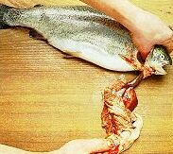
Если необходимо приготовить рыбу целиком или фаршировать её, сделать заливное из целой рыбы, то предпочтительнее потрошить её через жабры, чтобы сохранить форму рыбы. Для потрошения плоской рыбы, внутренности которой занимают небольшую область непосредственно под жабрами делают небольшой разрез и удаляют внутренности.
рис 24 Потрошеие рыбы
Чтобы выпотрошить рыбу для приготовления её целиком и с начинкой, удаляют пальцами через жаберную щель все внутренности единым куском вместе с жабрами (рис 24). Промывают рыбу в холодной воде. Масса обработанной целой рыбы с головой уменьшается приблизительно на 20%. При удалении головы, отходы составляют 35%.
Рыба хорошо чистится, если ее слегка потереть уксусом и оставить на некоторое время. Чтобы рыба при очистке не скользила, нужно пальцы окунуть в соль.
Разделка рыбы, используемой не пластованной
Таким способом разделывают почти все виды рыб среднего размера (массой до 1,5 кг). Рыбу очищают от чешуи, подрезают глубоко мякоть у краев жаберных крышек, перерубают позвоночник и удаляют голову вместе с большей частью внутренностей. Затем, не разрезая брюшка, зачищают внутреннюю полость. Брюшные, спинные, анальные, грудные плавники срезают. Хвостовой плавник и часть хвостового хребта удаляют прямым срезом на расстоянии 1-2 см от основания. Удаляют плечевые кости, промывают рыбу и обсушивают. Разделанная таким способом рыба называется тушкой.
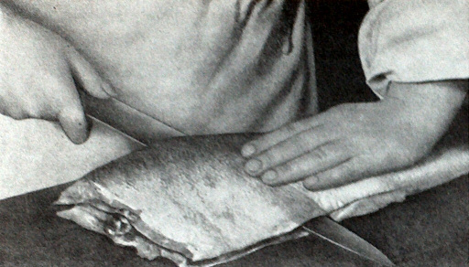
Разделка рыбы на филе (пластование)
Рыбу массой более 1,5 кг разделывают на филе путем ее пластования, после чего нарезают ножом на порционные куски.
рис. 25 Пластование рыбы

Для получения филе с кожей, реберными и позвоночными костями рыбу очищают от чешуи, удаляют плавники, голову, разрезают брюшко и вынимают внутренности, затем промывают и обсушивают.
Начиная с головы или хвоста, срезают половину рыбы (филе), ведя нож параллельно позвоночнику, так, чтобы на нем не оставалось сверху мякоти (рис.25).
В результате такого пластования получают два филе: с кожей и реберными костями (верхнее филе) и с кожей, реберными и позвоночной костью (нижнее филе).
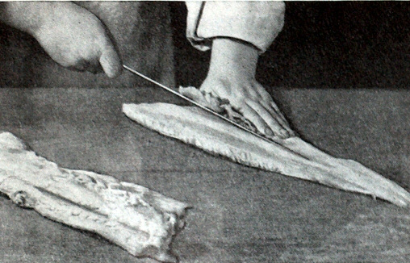
Полученные филе нарезают на порционные куски поперек, масса кусков с позвоночной костью должна быть на 10% больше массы кусков без кости, количество отходов - до 43%.
рис. 26 Удаление реберных костей с филе

Для удаления позвоночной кости, нижнее филе переворачивают, укладывают на доску кожей вверх. Начиная с головы или хвоста, подрезают мякоть и срезают ее с позвоночной кости, оставляя на доске позвоночник. Так получают оба филе с кожей и реберными костями, которые затем нарезают поперек и на порционные куски.
Количество отходов при этом способе разделки увеличивается на 7-10%.
Чтобы получить филе с кожей без костей, рыбу пластуют, как для получения филе с кожей и костями; после чего филе кладут на стол реберными костями вверх, и, придерживая реберные кости ладонью левой руки, правой рукой срезают эти кости, держа нож наискось, стараясь при этом как можно меньше оставлять мяса на костях (рис. 26). Так пластуют рыбу главным образом для припускания и жарки порционными кусками.

Разделка рыбы на чистое филе
Для получения филе без костей и кожи рыбу, не очищенную от чешуи, обезглавленную и выпотрошенную, промывают, надрезают с обеих сторон спинного плавника во всю его спину, срезают одно филе, а потом, перевернув оставшуюся с костью полутушку на другую сторону - другое. С обоих, филе слезают реберные кости, как описано выше, срезают мякоть с кожи. Так пластуют рыбу для припускания и жарки порционными кусками и для котлетной и кнельной масс. При этом отходы составляют 48-49%.
рис. 27. Получение чистого филе
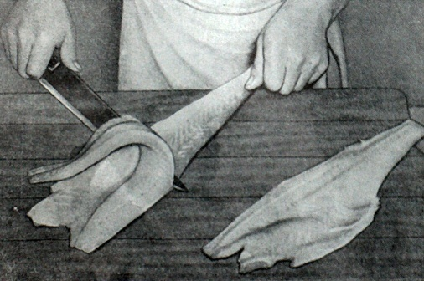
Чтобы получить чистое филе, удаляют кожу. Для этого филе кладут на разделочную доску кожей вниз и надрезают мякоть до кожи, со стороны хвоста; отступив от его конца на 1 см (надрез делают осторожно, чтобы не прорезать кожу), нож ведут вплотную к коже, срезая мякоть филе. Чтобы было удобнее разделывать рыбу на филе без кожи и костей, кожу оставляют с чешуей не удаляя ее в начале обработки. Филе без кожи и костей нарезают поперек на порционные куски или используют для приготовления котлетной, кнельной масс и фаршей. Отходы при обработке рыбы на чистое филе составляет от 50 до 68%.

Разделка рыбы на порционные куски (кругляши).
Процесс разделки рыбы на порционные кусни (кругляши) с кожей, позвоночными костями состоит из очистки чешуи, удаления плавников, головы, внутренностей через отверстие, образовавшееся после отрезания головы, промывания, нарезки. Так обрабатывают рыбу средних размеров массой до 1,5 кг.
Рыбу очищают от чешуи, удаляют плавники. Средним поварским ножом надрезают мякоть у жаберных крышек с обеих сторон, перерубают позвоночную кость и отделяют голову вместе с частью внутренностей. Через образовавшееся отверстие удаляют оставшиеся внутренности и зачищают рыбу от пленок. При такой обработке брюшко остается целым. Рыбу промывают, слегка обсушивают и нарезают поперек на порционные куски, имеющие круглую форму, которые используют для варки, жаренья и фарширования.
Отходы при такой обработке составят 35 – 40 %.

- Методы обработки и подготовки бесчешуйчатой рыбы для приготовления сложных блюд

К бесчешуйчатой рыбе относятся налим, бельдюга, угорь, сом, камбала, зубатка, к этой группе относят навагу, миногу имеющих очень мелкую чешую.
Рыба без чешуи покрыта слоем слизи, имеет плотную кожу, чаще темного цвета, неприятную на вкус. Поэтому при обработке рыбы с нее снимают кожу. Некоторые виды мелкочешуйчатой рыбы обрабатывают так же, как и бесчешуйчатую, поэтому условно ее причисляют к этой группе.
Обработка бесчешуйчатой рыбы отличается от обработки обычной рыбы. Бесчешуйчатую рыбу следует обрабатывать не полностью оттаявшей, так как с оттаявшей рыбы кожа снимается вместе с мышечной тканью.
Особенно много хлопот доставляют такие рыбы, как налим, угорь, у которых на коже имеется слизь. Чтобы их кожа стала чистой и светлой, ее намазывают кашицей из смеси соли и золы, смешанных в равных долях, и через 5-8 минут тщательно промывают в воде. И с других рыб слизь удаляется с помощью соли. После оттаивания и промывания (лучше всего оттаивать не до конца – в полуоттаявшем виде рыбу легче подвергать обработке, кроме того, сохраняется сочность мяса), рыбу чистят.
Разделка налима, угря «чулком»
Вокруг головы делают надрез кожи и чулком снимают кожу. Следует соблюдать осторожность при потрошении: сперва вынуть печень, затем отделить желчный пузырь и сразу же промыть рыбу. Далее можно удалить остальные внутренности, надрезать пленку изнутри у позвоночника и отскоблить ее от полости. Налима промыть, нарезать на порционные куски. Для этого ее подрезают вокруг головы, отгибают и стягивают с рыбы до хвоста, затем отрезают. Чтобы кожа не скользила в руках, пальцы обмакивают в соль. Удаляют плавники, внутренности, голову. Рыбу обязательно промывают.
Разделка камбалы
Вначале отрезают голову, через образовавшееся отверстие рыбу потрошат. Обрезают боковые плавники. Начиная с головы, снимают темную кожу, а светлую сторону, очищают от чешуи. Рыбу промывают.
Камбалу можно обработать несколько иначе: не оттаивая, удалить боковые плавники, подрезать темную кожу у хвоста и, взяв в пальцы щепотку соли, снять кожу от хвоста к голове. Таким же образом удаляется светлая кожа. Затем отрезают голову, убирают внутренности и промывают рыбу. Если камбала используется для пирога или котлет, кожа удаляется с обеих сторон. Затем посередине надо сделать разрез и снять мякоть. С другой стороны мякоть снимается таким же образом.
Разделка наваги Рыбу кладут на брюшко и срезают нижнюю челюсть и нижнюю часть брюшка. Снимают кожу, двигаясь от головы, начав с носовой части. Потрошат через отверстие, образовавшееся около головы, не разрезая брюшка. Икра наваги пригодна к использованию в пищу, предварительно ее следует промыть. После потрошения навагу промывают.
Мелкие экземпляры используют целиком, крупные необходимо предварительно распластовать и нарезать порционно. С мелкой наваги кожу можно не снимать. Чаще всего навагу жарят.
Разделка сома У мелких молодых сомиков разрезают брюшко, потрошат, предварительно зачистив ножом кожу. С крупных сомов кожу лучше снимать. Процедура снятия кожи такая же, как у налима. Сома потрошат, затем пластуют и удаляют кожу. Используют для варки и припускания, жарки во фритюре и приготовления котлетной массы, тогда с него снимают кожу, как со щуки — «чулком».

Разделка миноги Для снятия слизи миноги посыпают солью, тщательно промывают и снимают слизь, которая иногда бывает ядовита. У этих рыб нет желчного пузыря и твердых остатков пищи в кишечнике, поэтому миног не потрошат.Рыбу зачищают ножом от слизи, разрезают брюшко и удаляют внутренности; отрезают голову и плавники, промывают и нарезают на порционные куски.
Зубатка. Надрезают кожу по всей длине спинки, удаляют плавники, голову, разрезают брюшко и потрошат. Затем промывают, пластуют, получая филе с кожей и реберными костями, удаляют кости, снимают кожу и нарезают на порционные куски.
Бельдюга. Грубую кожу, покрытую мелкими чешуйками, снимают "чулком", как у налима.
Линь. Для разделки линя, необходимо промытую рыбу опустить на 1 минуту в кипяток, затем сразу же быстро остудить. После этого чешуя очищается без особых проблем. Дальнейшая разделка аналогична стандартной разделки.
Щука. Щуку необходимо очистить от чешуи, удалить внутренности стандартным методом и промыть (смотри приложение 11).

- Методы обработки и подготовки осетровых пород для приготовления сложных блюд

Рыба осетровых пород (рис. 28), за исключением стерляди, поступает на ПОП чаще полностью выпотрошенной, реже с молоками. Свежие молоки — ценный пищевой продукт, но содержащиеся в них жиры, быстро окисляются и приобретают неприятный привкус, поэтому они не всегда могут быть использованы.
Мороженую рыбу осетровой породы оттаивают на воздухе, раскладывая на стеллажах или столах в помещении заготовочного цеха. Оттаивание продолжается 6-12 часов, в зависимости от веса рыбы, и считается законченным, когда рыба легко режется ножом.
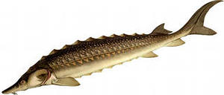
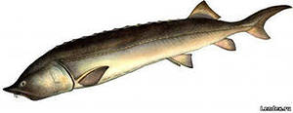
Севрюга Стерлядь Белуга 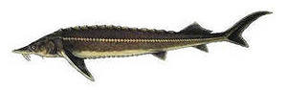

рис. 28 Рыбы осетровых пород
Эти рыбы обрабатывают одинаково.
При разделке осетровых рыб у них отделяют головы: с обеих сторон под грудными плавниками делают косой надрез по направлению к голове, перерубают хрящ, срезают спинные жучки вместе со спинным плавником, отрезают хвостовую часть, затем рыбу пластуют.
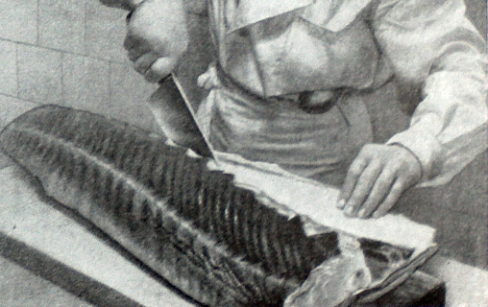
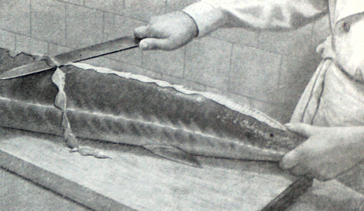
Разделка осетровой рыбы. С осетровой рыбы, за исключением стерляди, в первую очередь срезаются спинные жучки — ороговевшие пластинки (рис. 29) , затем рыбу ошпаривают горячей водой (85—90°), через 3—5 минут счищают оставшиеся костные чешуйки, промывают холодной водой.
рис 30 Пластование осетровых
рис 29. Разделка осетровых рыб
Для пластования рыбу кладут спинкой вверх и, начиная от головы, разрезают в продольном направлении на половины, которые называют -звеньями. Линия разреза при пластовании должна проходить точно посередине жировой прослойки, идущей от спинных жучек к хребтовому хрящу (рис 31).

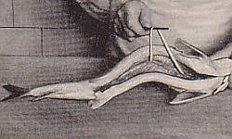
Визи́га (вязига) - употребляемая в пищу хорда,, добываемая из осетровых рыб,она сохраняется у них всю жизнь в виде непрерывного шнура из довольно плотной пузырчато-клеточной ткани, облеченного слоем волокнистой соединительной ткани (скелетородный слой) с заключенными в нём хрящевыми частями (верхние и нижние дуги). Спинной хрящ (хорда) осетровых рыб, который, будучи хорошо разварен, превращается в прозрачную студенистую массу. На Руси в старину использовалась при приготовлении кулебяки. Иногда до сих пор используется в вареном виде для приготовления солянок, фаршей соуса русского и. др
После пластования удаляют визигу (рис 31), зачищают звенья от сгустков крови. Каждое звено белуги, разрезают в продольном направлении на 2-3 части в зависимости от размера рыбы, затем -поперек, на куски по 40-50 см.
Если звенья рыбы предназначены для варки в
рис 31 Удаление визиги
целом виде, то после удаления сгустков крови их обмывают холодной водой, ошпаривают, затем счищают с кожи жучки и костные пластинки. Ошпаривание облегчает очистку рыбы от костных пластинок, а также предупреждает образование сгустков свернувшегося белка на поверхности рыбы при дальнейшей тепловой обработке.
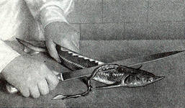
Звено рыбы, предназначенное для припускания и жарки целиком, ошпаривают, очищают кожу от жучек, срезают хрящи. Звено рыбы можно нарезать кусками с кожей и без кожи. При нарезании кусков с кожей звено ошпаривают и удаляют хрящи. При нарезании кусков без кожи звено можно не ошпаривать, а ошпаривать и промывать необходимо нарезанные куски. Рыбу, нарезанную порционными кусками, погружают в кипящую воду и, помешивая, держат в ней 2-3 минуты. Затем рыбу вынимают и обмывают холодной водой. Вода, в которой ошпаривались порционные куски, содержит больше белковых и экстрактивных веществ, чем вода, в которой ошпаривались звенья, поэтому ее после процеживания используют для приготовления супов и соусов. Для солянок рыбу осетровых пород нарезают кусочками весом примерно по 30- 40 г и в таком виде ошпаривают. Ошпаривают порционные куски рыбы для сохранения формы кусков во время тепловой обработки и во избежание образования на кусках рыбы сгустков свернувшегося белка.
рис 32 Срезание жучков с стерляди
Разделка стерляди. При разделке стерляди ножом, начиная с хвоста, срезаются спинные, боковые, брюшные костные пластинки (рис. 32), счищают большие жучки, расположенные по бокам, на брюшке, спинке рыбы, затем разрезают брюшко, вынимают внутренности, вытягивают визигу, удаляют из головы жабры, после чего рыбу тщательно
промывают в холодной воде.
Для приготовления блюд рекомендуется использовать живую стерлядь. Вкус блюд, приготовленных из такой рыбы, особенно приятный, тонкий. Из замороженной стерляди блюда получаются менее вкусными. Крупную стерлядь после разделки следует пластовать, делая разрез ножом по жировой прослойке на спине.

